
Rooster vieringen januari-Pasen 2026
(versie 20251211)
cc. Zondagsm@il, Sjaloom! werkgroep vieren, organisten, kosters, lectoren, beamerteam

JANUARI |  | Naam van de zondag | Kleur | Predikant | Drempel | 2e Ambts-  drager | Lector | Organist | Beamerteam
4 |  | 2e zondag na kerst - Epifanie (Doop van de Heer) | Wit | Jan Bos | Jan Willem | Ria W. | Anneke | Herman | Dirk
11 |  | Kana zondag, 2e na Epifanie | Wit | Jan ter Avest | Ria B. | Mariette | Hieke | Paul | Wijchert
18 |  | 3e na Epifanie | Groen | Jan Bos | Anneke | Ynke | Gerard | Herman | Herman
25 |  | 4e na Epifanie | Groen | Matthijs Glastra | Jan | Ria B. | Adriaan | Hennie | Dirk
FEBRUARI

1 |  | Septuagesima (70e dag voor Pasen) | Groen | Jan Bos | Marja | Ruud | Sipkje | Herman | Wijchert
8 |  | Sexagesima (60e dag voor Pasen) | Groen | Ruth de Waall | Ynke | Ria W. | Joke | Paul | Herman
15 | Tafelviering | Quinquagesima Esto mihi (50e dag voor Pasen) | Groen | Jan Bos | Peter | Anneke | Anneke | Herman | Dirk
22 | 1e zo 40-dgntijd | Invocabit: Hij heeft mij geroepen (Ps. 91: 15) | Paars | Jan Bos | Mariette | Jan Willem | Hieke | Hennie | Wijchert
MAART

1 | 2e zo 40-dgntijd | Reminiscere: Herinnert u mijn zonden niet (Ps. 25: 6) | Paars | Henk Gols | Ria W. | Marja | Gerard | Herman | Herman
8 | 3e zo 40-dgntijd | Oculi: Mijn ogen zijn bestendig op u (Ps. 25: 10) | Paars | Jan  KOM ERBIJ viering in het klooster – kerk dicht | Caroline | Ynke | Adriaan | Paul | Wijchert
15 | 4e zo 40-dgntijd | Laetare: Verblijdt u (Jes. 66: 10) | Paars (roze) | Trinus Hoekstra | Ruud | Peter | Sipkje | Herman | Dirk
22 | 5e zo 40-dgntijd | Judica: Oordeelt mij niet (Ps 43) | Paars | Jan Bos | Jan Willem | Mariette | Joke | Hennie | Herman
29 | 6e zo 40-dgntijd | Palmarum | Paars | Bram Grandia | Anneke | Ruud | Anneke | Herman | Dirk
APRIL
2 | Tafelviering | Witte Donderdag | Wit | Jan Bos | Caroline | Jan | Hieke | Hennie | Wijchert
3 |  | Goede Vrijdag | -- | Jan Bos | Ruud | Ria W. | Gerard | Paul | Herman
4 | 21.00 uur | Stille Zaterdag | Wit | Jan Bos | Jan | Ria B. | Adriaan | Hennie | Dirk
5 |  | 1e Paasdag | Wit | Jan Bos | Marja | Peter | Sipkje | Herman | Wijchert

- 1e ambtsdrager verzorgt welkom en drempel en begroeting bij de deur. 2e ambtsdrager informeert, begeleidt gastpredikant t.b.v. de viering, assisteert bij omhangen microfoon en verzorgt afkondiging collecte.
- Bij tafelviering gemeenteleden (of ambtsdragers in de kerk) voor assistentie erbij vragen.
- Bij verhindering graag onderling ruilen. Wijziging s.v.p. op rooster prikbord vermelden.
- Bron: http://www.lutherszuiden.nl/benamingen-van-de-zondagen/ en https://kerkliedwiki.nl/Namen_van_de_zondagen

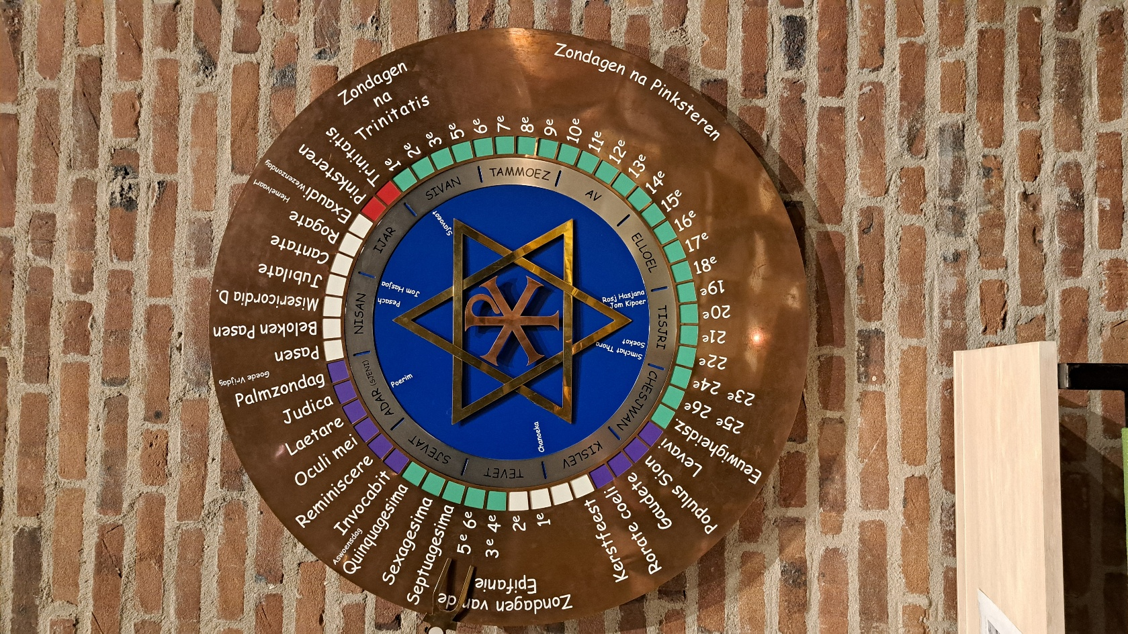 De Open Hof, Kampen

